JOESTAR CHAMPIONSHIP

Proyecto Final - Informática II

Momento III

Estudiantes Emmanuel Guerra Tuberquia y José Alejandro Pabón Leal

05 de Junio de 2026(Antioquia)

Introducción

Joestar Championship es un videojuego desarrollado en C++ utilizando Qt6. El proyecto está inspirado en JoJo's Bizarre Adventure y busca aplicar los conceptos de Programación Orientada a Objetos mediante el desarrollo de un juego con combates, habilidades especiales, inteligencia artificial y renderizado gráfico.
Nuestro publico objetivo son las personas amantes de los viodejuegos de lucha y sobretodo los fanáticos del anime Jojo’s Bizarre Abventure, el objetivo del videojuego es brindar una experiencia divertida y desafiante a través de las mecanicas de combate y estratégia creadas y que el jugador sienta un ambiente inmersivo controlando al personaje iconico de la franquicia Jotaro rodeado de personajes iconicos como Gyro Zeppeli y DIO.
La motivación de desarrollar un videojuego de Jojo’s Bizzare Abventure basado en el deporte MMA nace a partir de querer poner en practica todo el aprendizaje adquirido durante el curso de informatica II, este videojuego es la conclusión de nuestro saberes y aprendizajes obtenidos por el ensayo y error a lo largo de este semestre acádemico. Con alegria proclamo haber entregado un producto de gran calidad para nuestro publico y profesor.

Planteamiento del Problema

Se buscó desarrollar un videojuego capaz de integrar múltiples conceptos vistos en el curso, incluyendo herencia, encapsulamiento, polimorfismo y abstracción, dentro de una aplicación interactiva con interfaz gráfica. Adicionalmente, el videojuego se basó en el deporte MMA (Artes Marciales Mixtas) y en el universo de Jojo’s Bizarre Abventure. El reto es realizar un juego de combate estrategico inspirandonos en los personajes del universo y las reglas del deporte manteniendo coherencia con las reglas del negocio establecidas, es decir, el funcionamiento adecuado de los niveles 1 y 2, el desarrollo de las fisicas pedidas, las personalidades del protagonista y los compenentes del Agente Inteligente y el uso de contenedores STL.
1. Vistas, Interacciones y Fisicas por Nivel

Nivel 1 — Enfrentamiento Urbano (Entrenamiento)

Vista superior (top-down). El jugador controla a Jotaro y lo mueve en las cuatro direcciones dentro del ring. Gyro Zeppeli se ubica estatico en el centro del escenario y es el encargado de lanzar los proyectiles hacia el jugador. No se desplaza ni actua de otra forma durante esta fase.

Existen tres tipos de pelotas, cada una con una accion requerida distinta:
- Pelota roja: el jugador debe esquivarla obligatoriamente. Si impacta, Jotaro llega al combate siguiente con HP reducido. o.
- Pelota verde: el jugador puede elegir entre golpearla o esquivarla. Golpearla suma puntos de precision; esquivarla no penaliza.
La fase termina cuando el jugador sobrevive el tiempo establecido.
Cambios respecto al Momento II y I: la pelota dorada no fui implementada, ahora ambas pelotas(roja y verde) pueden tener las físicas MAS(movimiento armónico simple) o MRUA(movimiento rectilíneo uniformemente acelerado). Al chocar con el protagonista o al ser golpeadas por el caen de manera parabólica.

Nivel 2 — Lucha MMA(Jotaro vs DIO)

Vista lateral (side-scrolling / fighting game). La cámara se centra al hexágono mostrando a Jotaro y Dio frente a frente en el eje horizontal. El suelo del ring es invisible. Jotaro comienza a la izquierda y Dio a la derecha; ambos pueden moverse y saltar.

El combate es en tiempo real, máximo 10 rounds de 1:30 minutos. Tres noqueos terminan la pelea. La barra de Stand se carga con cada golpe dado y recibido; al llenarse activa la habilidad especial del personaje que puede ser usada en cualquier momento.

- Jotaro activa ATACAR: se puede atacar de diferentes formas, Basico, Fuerte1 y Fuerte2
- Dio activa ZA WARUDO: detiene el tiempo durante 5 segundos, decide entre curarse o atacarte o encadenar ambas secuencias en el tiempo detenido.

Las fisicas incluyen movimiento horizontal con velocidad constante, salto con gravedad y detección de colisiones por hitboxes rectangulares. Cuando ZA WARUDO esta activo se congela las animaciones y movimientos de todos los objetos en el escenario execpto DIO.
Cambios respecto al momento II y I: Jotaro no puede hacer un contrataque para anular el Za Warudo de DIO, ahora antes de que use su habilidad habran 2 segundos de amago para que el protagonista pueda golpear a DIO y cancelar su ataque, tambíen, existe la posibilidad de que no detenga el tiempo si no que utilize un ataque directamente.

Desarrollo del Problema

1. Diseño y Arquitectura del Sistema y explicación Jerárquica de los Componentes:

El software se estructuró bajo una arquitectura desacoplada basada en el framework Qt Graphics View, dividiendo la lógica en tres capas fundamentales que interactúan de forma cíclica cada 16 milisegundos (60 FPS):Capa de Control y Flujo (El Canvas y el Reloj): Administrada por la clase Nivel1 y Nivel2 y la clase Jojo y DIO. Los niveles controlan el bucle principal (actualizarLoop()) mediante un QTimer y coordinan el cambio de estados de los personajes y eventos durante los niveles.

Por otro lado, encabezada por la clase base abstracta Personaje (que hereda de QGraphicsPixmapItem). De ella heredan las entidades concretas Jojo y DIO. Manejan de forma encapsulada sus coordenadas físicas (X, Y), vectores de velocidad (vx, vy), y la sustitución secuencial de texturas (QPixmap) controlada por ralentizadores de frames. Por parte de DIO, él es el Agente Inteligente del Videojuego, para que él perciba el entorno, actualice sus Estados y decida acciones sin intervenir directamente en el motor de renderizado se utilizan métodos de colisiones de Qt para determinar las acciones que realiza durante el nivel 2.
Seguidamente, las dependencias externas y bibliotecas utilizadas son:
QGraphicsScene: Contenedor lógico de 1200x500 píxeles que administra la lista de elementos en pantalla, colisiones AABB y el renderizado a bajo nivel.
QGraphicsView: Widget que funciona como la ventana o visor físico de la escena en el sistema de ventanas del sistema operativo.
QRectF y QGraphicsRectItem: Bloques geométricos flotantes esenciales para delimitar el espacio físico en el mapa y estructurar el sistema dinámico de Hitboxes (Cajas de impacto) y Hurtboxes (Cajas de daño).std::pair<float, float> y <utility>: Contenedor nativo de la biblioteca estándar de C++ utilizado para compactar álgebra vectorial bidimensional (escalados bidimensionales y desplazamientos en un solo flujo)
2. Desarrollo e Implementación (Decision Técnicas y POO):

En esta sección se justifican las principales decisiones técnicas de diseño de código implementadas en la entrega final, demostrando un uso riguroso del paradigma de Programación Orientada a Objetos:

A) Polimorfismo en Tiempo de Compilación (Sobrecarga de Métodos)
Para evitar la proliferación de funciones redundantes y caóticas dentro de la lógica del juego, se unificaron las interfaces de comportamiento críticas utilizando la Sobrecarga de Métodos: Gestión de Impactos (recibirDano): Se sobrecargó la función encargada de procesar la reducción de salud para separar el daño ambiental/estados del daño directo por combate físico: void recibirDano(int cantidad); Daño neutral o pasivo (golpes Básicos o proyectiles). Asume de forma implícita la posición actual del personaje simulando un empuje neutral. void recibirDano(int cantidad, float atacanteX); Daño activo por un rival. Calcula vectorialmente la dirección del impacto basándose en la posición del atacante (atacanteX) para desplazar al personaje hacia atrás.
Unificación de la Interfaz de Ataque (atacar): Se eliminaron funciones con nombres rígidos (atacarFuerte1, habilidadEspecial) consolidando una única pasarela de ejecución diferenciada limpiamente por sus tipos de parámetros nativos en C++: void atacar(); Ejecuta de manera directa las fases iniciales de combos básicos. void atacar(short int tipo); Recibe un entero corto (1 o 2) para disparar las animaciones de ataques pesados de los Stands correspondientes.
Reacción a los Estados de Impacto (activarDano): Se implementó la sobrecarga sin parámetros por defecto para evitar ambigüedades en tiempo de compilación: void activarDano(); Activa el estado leve DANO1, reiniciando los animadores pero manteniendo las físicas en el suelo. void activarDano(bool mitadEmpuje); -> Activa el estado de Knockback pesado DANO2, aplicando fuerzas de eyección cinemáticas en los ejes horizontal (vx) y vertical (vy) modificadas según el factor booleano. Incluye la lógica de Hyper Armor (armadura imparable) si el personaje está ejecutando técnicas pesadas de Stand.

B) Sobrecarga de Operadores Globales (Álgebra de Hitboxes)
Debido a que el motor utiliza std::pair<float, float> para representar las magnitudes bidimensionales de las cajas de colisión, se introdujo álgebra vectorial directa mediante la Sobrecarga de Operadores Externos e Inline en la cabecera del núcleo del juego. Esto evitó la modificación manual elemento por elemento (.first y .second), permitiendo operaciones algebraicas naturales:

// Multiplicación vectorial: std::pair * float (Escalado de Hitboxes en base al zoom del juego)
inline std::pair<float, float> operator*(const std::pair<float, float>& par, float escalar) {
return std::make_pair(par.first * escalar, par.second * escalar);
}

// Adición vectorial: std::pair + std::pair (Desplazamientos y desvíos de coordenadas relativos)
inline std::pair<float, float> operator+(const std::pair<float, float>& a, const std::pair<float, float>& b) {
return std::make_pair(a.first + b.first, a.second + b.second);
}

El uso del modificador inline previene violaciones a la Regla de Definición Única (ODR) al compilar múltiples unidades de traducción (jojo.cpp, dio.cpp) que incluyen la misma cabecera compartida, optimizando adicionalmente la velocidad de ejecución al reemplazar las expresiones directamente en el flujo del compilador.

Diagrama de clases
https://lucid.app/lucidchart/8747a955-79b3-4544-9f58-94b45f56ec07/edit?viewport_loc=-1128%2C-341%2C5813%2C2715%2C0_0&invitationId=inv_4ca157fa-c49b-4fdf-9b88-0d40cb669a14

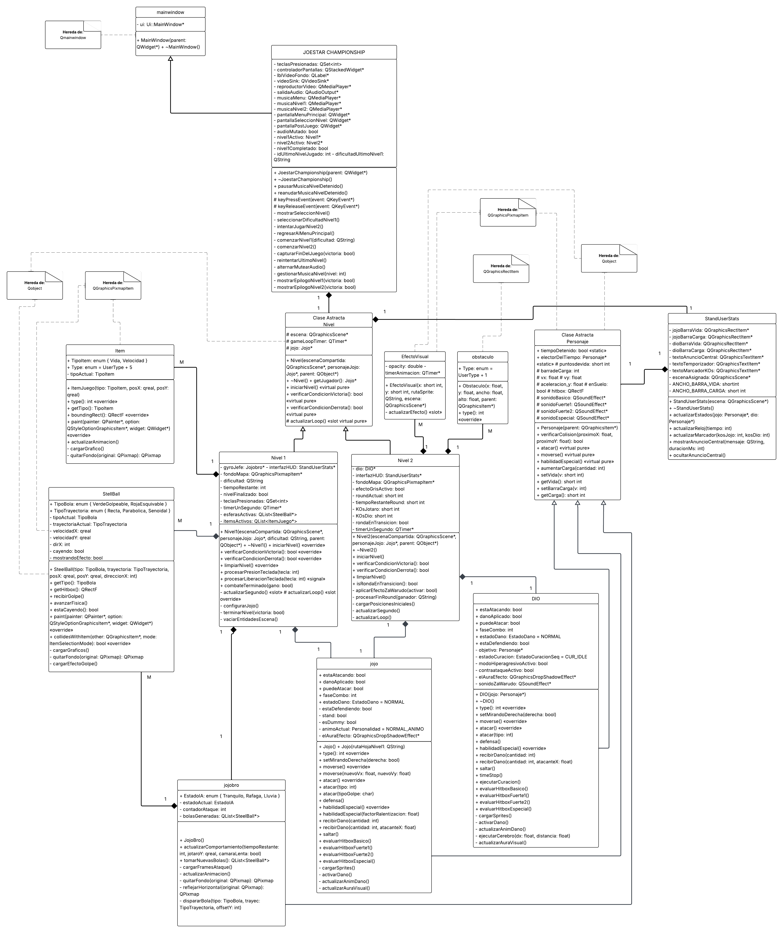

3. Pruebas realizadas y control de Calidad
Anexo de Imágenes del desarrollo:

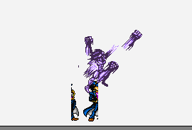
En primera se invirtió mucho tiempo en la calidad de animación, para que quedara exactamente igual como se deseaba, se contaron cada uno de los tamaños adecuados que se deben tomar en la hoja de sprites para animacion individual y así garantizar la correcta visualizacion. En las siguientes pruebas se utiliza el comando Debug para imprimir en consola los estados actuales e iteraciones del videojuego para verificar errores y asi corregirlos y garantizar el adecuado funcionamiento de los metódos. Se logró satisfactoriamente.


Se implemetó Las cajas de hitbox para que el protagonista reaccinara adecuadamente a su entorno, es decir, lograba caminar sobre el suelo, recibiera golpes y reaccinara a dichos golpes. Utilizamos objetos Qrectf, el colo rojo se utilizo para diferenciar visualmente la caja de colision de los personajes con el suelo o parades, el color azul se utilizo como la caja de golpes hacia otros personajes. Se logró satisfactoriamente.
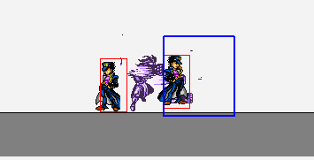
Se implemento un personaje llamado Dummy, el cual fue el sujeto de pruebas para el videojuego. Se uso un booleano en la clase Jojo que permitia crear un objeto jojo que se quedara quieto en la escena para verificar si respondia a las hitbox, gracias a esta implementacion se logró corregir y mejorar el sistema de colisiones para garantizar la calidad del videojuego. Se logró satisfactoriamente.

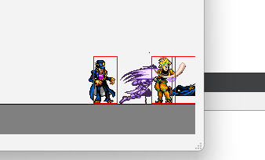
Posteriormente, al garantizar la calidad de la jugabilidad, se creo al Agende Inteligente, la clase DIO funciona de manera similar a la clase Jojo, sin embargo, esta clase es el Agente Inteligente de nuestro videojuego y fue un reto programarlo para que reaccinara y realizara acciones independientes y coherentes durante el combate, utilizando al Dummy como sujeto de pruebas para analizar las interracciones con Jojo y asi hacer los ajustes hasta lograr garantizar la calidad de nuestro Agente Inteligente. Se logró Satisfactoriamente.

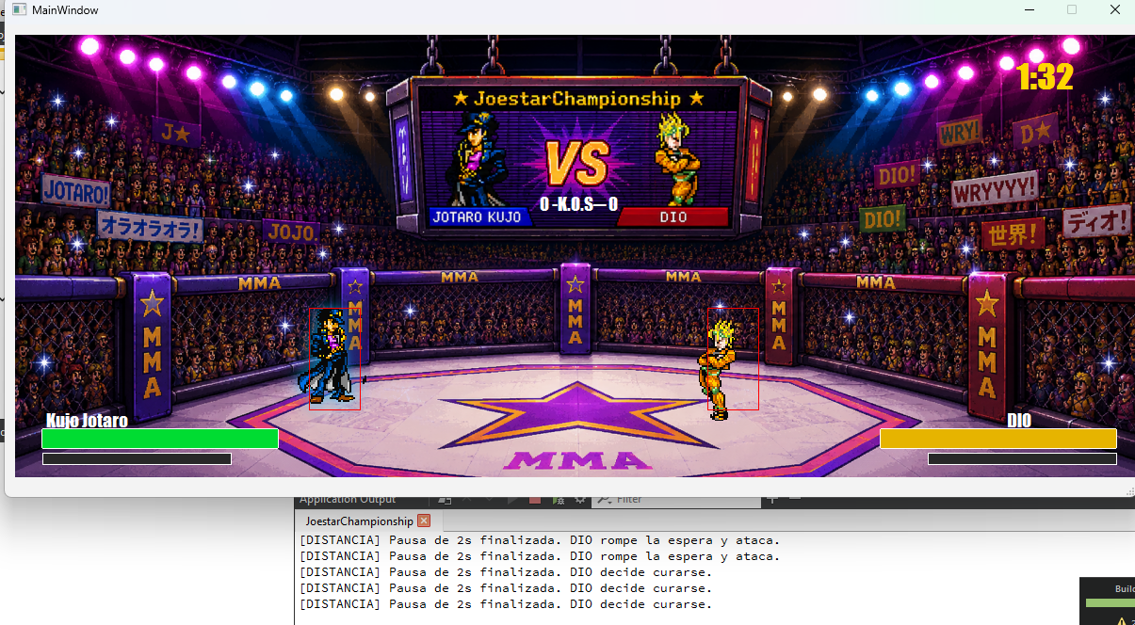
Por ultimo pero no menos importante, se empezó a trabajar en la parte de interfaz gráfica añadiendo elementos graficos como barras, tiempo, contadores. Una vez que se garantizo el correcto funcionamiento de los personajes se comenzó a realizar el desarollo de los componentes gráficos utilizando las librerias nativas de Qt para garantizar efectos visuales llamativos e intuitivos que logren capturar la atención del jugador y logrando así capturar visualmente una gran experiencia acompañado de una lógica robusta dando como resultado una excelente calidad de nuestro videojuego.

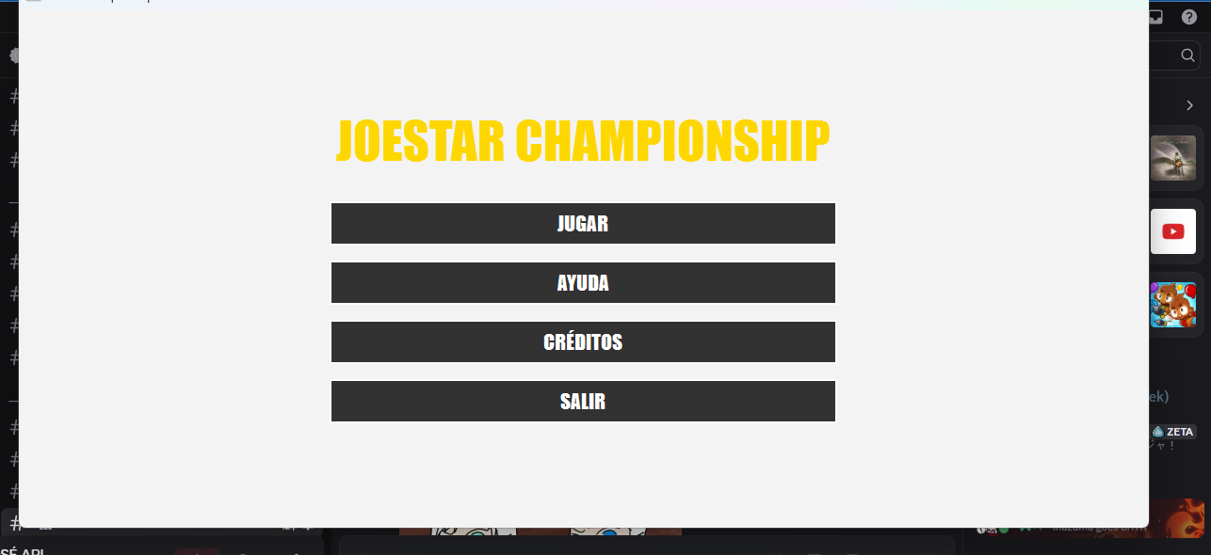

4. Resultados, Discusión y Conclusiones

Resultados Logrados y Discusión

Se logró un entorno de simulación de combate interactivo bidimensional robusto. La integración del framework de Qt con estructuras nativas de C++ fueron idoneas para gestionar un bucle de juego de manera eficiente y precisa.

Los mayores desafíos técnicos enfrentado durante este bloque final radicó en la gestión de colisiones polimórficas y la resolución de ambigüedades en la sobrecarga de funciones debido a parámetros por defecto heredados. Al limpiar las interfaces en los archivos .h y restringir el ámbito de los operadores aritméticos mediante funciones globales en línea, se redujo el acoplamiento del código significativamente en comparación con las etapas iniciales del proyecto.

Otro problema que se afrontó fue la animación del personaje protagonista y el Agente Inteligente, debido a que nuestros personajes en su universo de origen utilizan habilidades especiales llamadas “Stand”, recreamos dichas habilidades en las mecanicas de juego de los personajes. Para animar sus Stands sin crear nuevos objetos graficos permanentes en la pantalla utilizamos las librerias nativas de Qt como QPaint para redibujar al personaje con un linzo mas grande en la pantalla y poder dibujar a su lado los sprites utilizados de los Stands, siendo una solucion inteligente debido al riguroso manejo de la memoria y evitar cargar recursos innecesarios optimizando el procesamiento del videojuego.

Otro problema que se afrontó fue realizar correctamente la hitboxs de la clase StellBall, estas pelotas se desplazan horizontalmente utilizando Físicas que varian su movimiento como MAS y MRUA que permiten modelar adecuadamente el comportamiento de las Stell balls durante la ejecución del nivel 1, el problema radicó en que la caja de colisiones se desplazara de igual manera que ellas, antes las hitbox al momento de crearse el objeto Stell Ball se quedaba estatica en la escena mientras la Stell Ball continuaba su trayectoria, fue un problema complicado de resolver pero con el análiss riguroso logramos solucionar la problematica.
Otro problema que se afrontó fue el aprendizaje y uso correcto de las librerias nativas de Qt, muchas librerias nativas fueron utilizadas para el desarollo del videojuego, mencionando algunas como QeffectSound, Qlabel, Qtextlabel, QGraphicsItem / QgraphicsPixmapItem, Qlist. El uso de Qt es amplio y el curso no esta enfocado en esto, así que nos limitamos a solo comprender superficialmenteel uso y funcionamiento para intregar los componentes gráficos que brinden calidad y una experiencia amena para los jugadores.

5. Ejecutable del Videojuego
Para ejecutar el videojuego en tu computador solo debes descargar el archivo joestarchampionship.zip en el repositorio y extraer su contenido, por ultimo es abrir el archivo .exe y ejecutar el juego.

Conclusiones

El desarrollo de este proyecto se consolidó como un ejercicio avanzado de ingeniería de software, donde la teoría de la programación orientada a objetos dejó de ser un conjunto de conceptos abstractos para convertirse en la estructura viva de un videojuego en tiempo real. Al enfrentar el reto de construir Joestar Championship sobre la infraestructura de Qt6 sin depender de motores comerciales prefabricados, el diseño de la arquitectura se convirtió en la prioridad absoluta. La adopción del patrón de diseño basado en la abstracción de personajes y escenarios permitió tratar elementos complejos y dispares bajo un estándar unificado. Gracias a esto, el motor del juego logró gestionar luchadores con identidades, animaciones y comportamientos radicalmente distintos utilizando punteros polimórficos comunes, lo que no solo minimizó la redundancia de código, sino que garantizó que el sistema sea completamente escalable para expansiones futuras.

A lo largo de las diferentes fases del desarrollo, la optimización y el rendimiento gráfico representaron los desafíos más exigentes, especialmente al integrar mecánicas complejas como la invocación de los Stands o los efectos visuales de los impactos. En lugar de sobrecargar la memoria RAM instanciando y destruyendo objetos gráficos permanentes en la escena de forma descontrolada, se optó por soluciones elegantes basadas en la manipulación directa de mapas de bits en tiempo de ejecución. Al rediseñar los ciclos de dibujado nativos con un lienzo extendido y desarrollar algoritmos para filtrar los fondos y aplicar transparencias a las hojas de sprites, se logró mantener una tasa de fotogramas fluida y constante. Esto evidenció que una correcta planificación en la carga de recursos multimedia es tan crucial para el éxito de un videojuego como las ecuaciones matemáticas que gobiernan sus físicas.

Finalmente, el éxito del proyecto radicó en el estricto desacoplamiento de responsabilidades y la modularidad del código. La separación de la lógica pura del juego, controlada por el reloj interno del escenario y las colisiones predictivas, frente a los elementos de renderizado estético y el HUD visual permitió mantener un software con bajo acoplamiento. Esta independencia de componentes facilitó enormemente la detección y corrección de errores puntuales durante la etapa de pruebas, asegurando que los comportamientos autónomos de la Inteligencia Artificial de DIO o las trayectorias de los proyectiles de las esferas de acero no interfirieran con el flujo general de la aplicación. En conclusión, el videojuego se presenta como un producto robusto y optimizado, fruto de un riguroso proceso de aprendizaje por ensayo y error que demuestra que el orden arquitectónico es la clave para dar vida a un sistema interactivo de alta calidad.

